باسمه تعالي

توصيف اختراع کنترل آونگ وارون دوراني با الگوريتم کنترل فازي مدل مبنا

چکيده: در اين گزارش، جزئيات ساخت و کنترل سيستم آونگ وارون چرخشي، که در آزمايشگاه کنترل ديجيتال دانشکده مکانيک دانشگاه علم و صنعت ايران انجام شده، ارائه شده است. مکانيزم عملکرد اين سيستم شامل مراحل swing up و پايدار سازي آونگ در نقطة تعادل ناپايدار آن، ميشود. مرحلة اول توسط يک کنترلر فازي متداول که قوانين آن بر مبناي ايدة جديد کنترل انرژي نوشته شده, انجام ميگيرد. به منظور تحقق مرحلة دوم, از کنترل فازي مدل مبنا استفاده شده است. نتايج تجربي ارائه شده در اين گزارش بيانگر پايداري بالاي سيستم و عملکرد خوب و مقاوم بودن کنترل کنندة پيشنهادي ميباشد.
1- مقدمه
سيستم آونگ وارون دوراني شامل يک رابط (لينک) بنام آونگ (پاندول) ميباشد که به رابط ديگري بنام بازو که قابليت چرخش در صفحة افقي را دارد, لولا شده است. هدف کنترلي در اين سيستم, رساندن رابط آونگ از نقطة تعادل پايدار پاييني به نقطة تعادل ناپايدار بالايي توسط چرخش کنترل شدة رابط بازو درصفحة افقي ميباشد. عليرغم سادگي مکانيزم آونگ وارون, بعضي از ويژگيهاي آن مانند ناپايداري ذاتي و خاصيت غير خطي بالا, سبب شده که اين سيستم بعنوان معيار سنجش عملکرد الگوريتمهاي کنترلي مختلف مورد استفاده قرار گيرد. همچنين شباهت رفتار اين سيستم به بسياري از سيستمهاي فيزيکي مانند راکتها و دستگاههاي انتقال دهندة اشيا و انسان (object & human transporter vehicle)، باعث ايجاد انگيزههاي عملي براي کنترل اين سيستم شده است.
اين گزارش شامل 6 بخش ميباشد. بخش 2، بخشهاي مختلف سيستم را توصيف ميکند. در بخش 3 مدلسازي فيزيکي و رياضي سيستم ارائه شده است. بخش 4، به الگوريتم کنترل فازي طراحي شده جهت swing up آونگ ميپردازد. بخش 5 که مهمترين بخش گزارش است, راجع به کنترل سيستم به روش فازي مدل مبنا ميباشد. اين کنترلر بطور مقاوم آونگ را در نقطة تعادل ناپايدارش, پايدار ميسازد. در بخش 5 نتايج شبيه سازي و تست عملي سيستم آورده شده است.
2- توصيف بخشهاي مختلف سيستم
شکل (1)، سيستم آونگ وارون ساخته شده در آزمايشگاه کنترل ديجيتال دانشگاه علم و صنعت ايران را نشان ميدهد. اين سيستم شامل دو رابط به نامهاي بازو و آونگ ميباشد. بازو توسط يک موتور DC در صفحة افقي دوران ميکند. آونگي که به اين بازو لولا شده است تحت تاثير حرکت دوراني بازو از موقعيت پايين به موقعيت بالا به اصطلاح swing up ميکند و در نهايت پايدار ميگردد. زواياي رابطهاي آونگ و بازو توسط دو انکدر افزايشي (incremental) با رزولوشن 1024 پالس بر دور اندازهگيري ميشود.
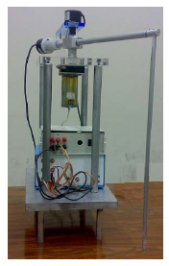
شکل (1): سيستم آونگ وارون چرخشي
به منظور شمارش پالسهاي رسيده از انکدر و تعيين زاويه و جهت چرخش رابطها, مدار شمارنده طراحي و ساخته شده است. همچنين پيادهسازي استراتژي کنترلي در نرم افزار MATLAB/SIMULINK/RTW انجام شده است. از يک برد data acquisition ساخت شرکت Advantech نيز جهت دريافت اطلاعات سنسورها و ارسال آن به کامپيوتر از از طريق پورتهاي ديجيتال و همچنين ارسال خروجي کنترلي به موتور DC از طريق پورت D/A استفاده شده است.
3- مدلسازي فيزيکي و رياضي سيستم
به منظور استخراج معادلات رياضي آونگ وارون, از يک سري فرضيات ساده سازي استفاده شده است. در اين فرضيات از اصطکاک, لقي جعبه دندة موتور, ديناميک سنسورها و ديناميک درايور موتور صرفنظر شده است.
جدول (1) علائم اختصاري و مقادير عددي متناظر آنها را در سيستم ساخته شده نشان ميدهد.
جهت بدست آوردن معادلات حرکت, روش لاگرانژ مورد استفاده قرار گرفته است. مختصات کلي سيستم عبارتند از زاوية آونگ (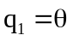) و زاوية بازو (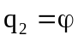). فرم کلي معادلات لاگرانژ به صورت زير ميباشد؛
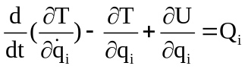 | (1)
انرژي پتانسيل, U, و انرژي جنبشي, T, سيستم عبارتند از؛
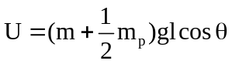 | (2)
 | (3)
در نهايت پس از جاگذاري معادلات مربوط به انرژيها در رابطة لاگرانژ و اضافه کردن معادلة مربوط به موتور, معادلات حرکت سيستم آونگ وارون مطابق زير بدست ميآيند؛
 | (4)
 | (5)
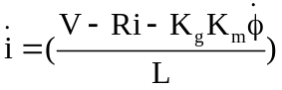 | (6)
جدول (1): علائم اختصاري و مقادير متناظر آنها را در سيستم ساخته شده
Notation | Description | Value
m | جرم متمرکز بالاي آونگ | 0 kg
M | جرم انکدر | 0.24 kg
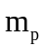 | جرم آونگ | 0.045 kg
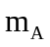 | جرم بازو | 0.095 kg
 | طول آونگ | 0.55 m
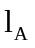 | طول بازو | 0.4 m
R | فاصلة جرم m از محور دوران | 0.155 m
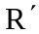 | فاصلة جرم M از محور دوران | 0.325 m
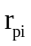 | شعاع داخلي رابط آونگ | 0.004 m
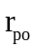 | شعاع خارجي رابط آونگ | 0.005 m
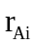 | شعاع داخلي رابط بازو | 0.006 m
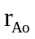 | شعاع خارجي رابط بازو | 0.008 m
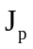 | ممان اينرسي اونگ | 0.0045 kg.m²
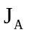 | ممان اينرسي بازو | 0.0022 kg.m²
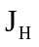 | ممان اينرسي نگهدارندة انکدر | 0.00007 kg.m²
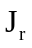 | ممان اينرسي شفت موتور | 0.00018 kg.m²
 | جريان موتور | -
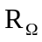 | مقاومت موتور | 1.5 ohm
 | اندوکتانس سلف موتور | 306 mH
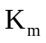 | ثابت گشتاور موتور | 0.055 N.m/A
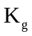 | نسبت تغيير دور جعبه دنده | 55
در روابط بالا داريم؛
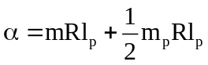 | (7)
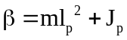 | (8)
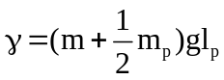 | (9)
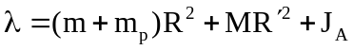 | (10)
4- الگوريتم Swing up
عمليات swing up آونگ, با استفاده از کنترلر فازي انجام گرفته است. قوانين زير با اين منطق نوشته شده اند که انرژي سيستم را به طور تدريجي افزايش دهند.
- اگر مثبت (منفي) کوچک و مثبت (منفي) است آنگاه ورودي سيستم مثبت (منفي) است.
- اگر مثبت (منفي) کوچک و منفي (مثبت) است آنگاه ورودي سيستم صفر است.
- اگر مثبت (منفي) متوسط است آنگاه ورودي سيستم صفر است.
- اگر مثبت (منفي) بزرگ و مثبت (منفي) کوچک است آنگاه ورودي سيستم مثبت (منفي) است.
- اگر مثبت (منفي) بزرگ و منفي (مثبت) کوچک است آنگاه ورودي سيستم صفر است.
- اگر مثبت (منفي) بزرگ و مثبت (منفي) بزرگ است آنگاه ورودي سيستم صفر است
تابع عضويت ترمهاي فازي قوانين بالا در شکل (2) نشان داده شده است هنگاميکه آونگ در زاوية 30 درجه نسبت به نقطة تعادل ناپايدار بالايي خود است کنترلر swing up به کنترلر فازي مدل مبنا که براي پايدار سازي آونگ در نقطة تعادل بالايي طراحي شده است سوئيچ ميشود.
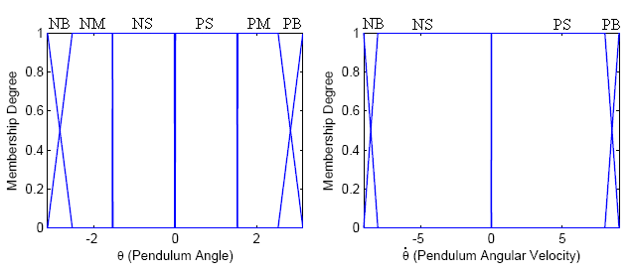
شکل (2): توابع عضويت ترمهاي فازي کنترلر فازي swing up
5- پايدار سازي
از آنجائيکه مدل تحليلي سيستم در دست است, از استراتژي کنترلي مدل مبنا (model-based) بجاي کنترل فازي متداول دانش مبنا (knowledge-based) براي پايداز سازي آونگ استفاده شده است. مزيت استفاده از اين روش اين است که توابع عضويت ترمهاي فازي با روش کاملا سيستماتيک بدست ميآيند. در حاليکه در روش کنترل فازي متداول, توابع عضويت به روش سعي و خطا تعيين ميشوند که براي سيستمهاي ناپايداري مانند آونگ وارون, بسيار وقتگير و مشکل ميباشد. براي طراحي کنترلر فازي مدل مبنا، نياز به بدست آوردن مدل فازي سيستم است که در بخش بعدي توضيح داده ميشود.
5-1 مدل فازي Takagi Sugeno(TS) سيستم
در مدل فازي TS, هر قانون که بيانگر ارتباط بين ورودي - خروجي سيستم غير خطي بطور محلي است به صورت بيان ميشود؛
اگرz₁(t) برابر M_{i1} و ... وz_{p}(t) برابر M_{ip}آنگاه 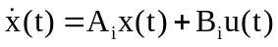
در رابطة بالا z₁(t), …, z_{p}(t) متغيرهاي فازي هستند که معمولا تابعي از متغيرهاي حالت سيستم ميباشند. M_{ij} ها, توابع عضويت متناظر متغيرهاي فازي هستند.. 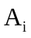 و 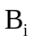 ماتريسهاي مشخص و ثابت زيرسيستمها ميباشند. ديناميک کلي سيستم که ترکيب فازي همة زير سيستها است به صورت زير ميباشد؛
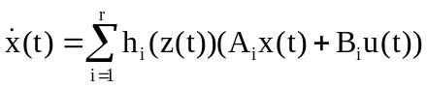 | (11)
در رابطة بالا r تعداد قوانين و z(t)=[ z₁(t) z₂(t) … z_{p}(t)]و داريم؛
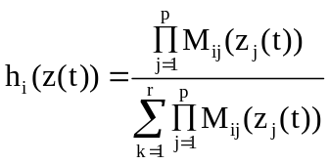 | (12)
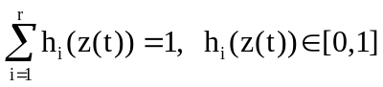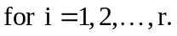 | (13)
براي مورد خاص سيستم آونگ وارون, مدل فازي با سه متغير فازي که تابعي از هستند بيان ميشود. اين متغيرها و توابع عضويت متناظر آنها که بطور سيستماتيک و با استفاده از تئوريsector nonlinearity بدست آمده اند در شکل (3) نشان داده شده است.
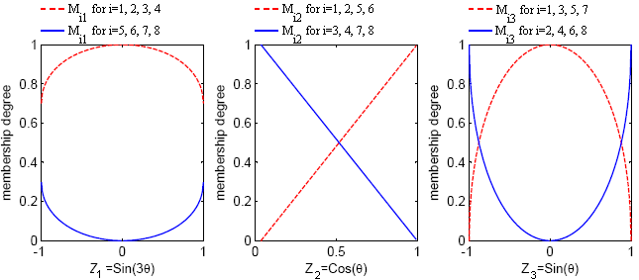
شکل (3): توابع عضويت متغيرهاي کنترلر فازي مدل مبنا
5-2 بررسي صحت مدلسازي
به منظور بررسي صحت مدل فازي, اين مدل با مدلي که از روش لاگرانژ استخراج شده و همچنين مدلي که با استفاده از المانهاي کتابخانهاي زبان شيء گراي Modelica که درنرم افزار Dymola ايجاد گشته و در شکل (4) نشان داده شده است, مقايسه گرديده است. در فرايند شبيه سازي, اين مدلها از شرايط اولية 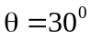 و سرعت زاويهاي برابر صفر رها شدهاند. نتايج حاصل از اين شبيهسازي در شکل (5) نشان داده شده است. نمودارهاي حاصل از مدل فازي تطابق خوبي با مدلهاي لاگرانژ و Dymola دارد. در همين شکل نتايج حاصل از تست تجربي سيستم نيز قابل مشاهده است. با مقايسه نتايج حاصل از شبيهسازي و تست تجربي در شکل (5), مشاهده ميشود که فرکانس نوسان در هر دو حالت مشابه است ولي تفاوت اندکي در دامنة پاسخها وجود دارد. اين تفاوت به خاطر وجود اصطکاک ويسکوز در بيرينگهاست که در مدلسازي فيزيکي سيستم به منظور ساده سازي مدل, لحاظ نشده است.
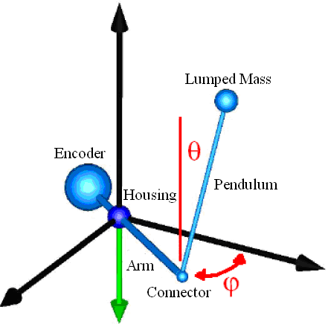 | 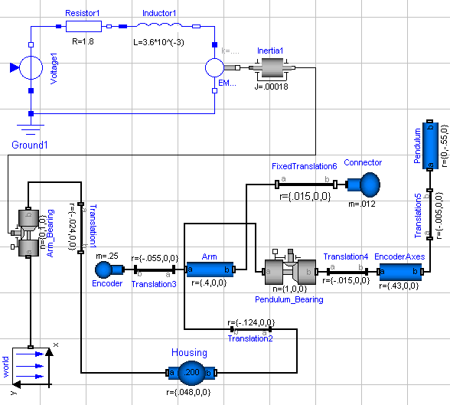
شکل (4): مدل سيستم آونگ وارون چرخشي در نرم افزار Dymola

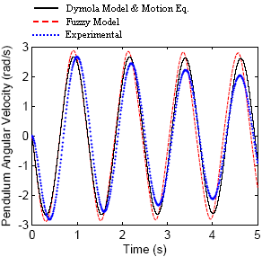 | 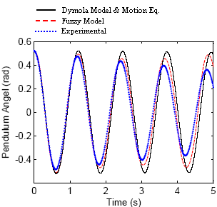
شکل (5): پاسخهاي حاصل از مدلهاي شبيسازي شده و سيستم اصلي جهت تاييد صحت مدلسازي
مقايسه بين مدلهاي شبيه سازي شده و سيستم واقعي و تطابق پاسخها در هر دو حالت, تاييدي بر کل روند مدلسازي است. در ادامه از اين مدل فازي براي طراحي کنترلر استفاده شده است.

5-3 الگوريتم کنترلي مدل مبنا
در طراحي کنترلر فازي مدل مبنا, هر قانون از قانون متناظر آن در مدل فازي TS بدست ميآيد. هر قانون کنترلي به صورت زير قابل بيان است؛
اگرz₁(t) برابر M_{i1} و ... وz_{p}(t) برابر M_{ip}آنگاه 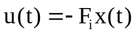
قانون کنترلي کلي که ترکيب فازي قوانين کنترلي بالا ميباشد به صورت زير قابل بيان است؛
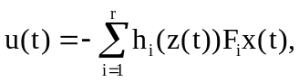 | (14)
در رابطة بالا 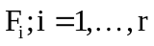 بهرههاي فيدبک حالت هر زيرسيستم در نواحي مختلف هستند. اين بهرهها با روش LQR بدست آمدهاند.
شکل (6) نمودار فعال شدن هر کدام از قانونهاي کنترلي را بر حسب نشان ميدهد. همانطور که مشاهده ميشود سه قانون آخر بسيار کمتر از قوانين ديگر فعال ميشوند. بهمين خاطر از اين سه قانون صرفنظر ميشود و کنترلر فازي پايدار ساز آونگ وارون تنها با پنج قانون قابل بيان است.
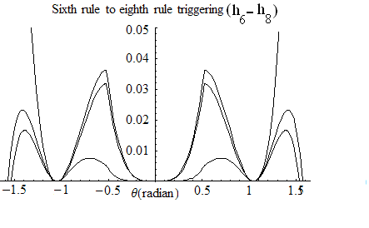 | 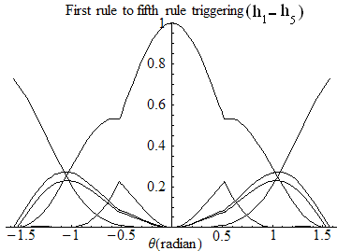
شکل (6): نمودار فعال شدن قانونهاي کنترلر فازي مدل مبنا
5-4 طراحي رويتگر
به منظور پياده سازي کنترلر فازي, همة حالتهاي سيستم بايد در دسترس باشند. ولي در مورد سيستم آونگ وارون, تنها 2 حالت سيستم که عبارتند ار زاوية بازو و آونگ که توسط انکدرها اندازهگيري ميشوند, در دسترس ميباشند. براي تخمين حالتهاي ديگر (سرعتهاي زاويهاي و جريان موتور) رويتگر فاري طراحي گرديده است. قوانين رويتگر فازي به صورت زير بيان ميشوند؛
اگرz₁(t) برابر M_{i1} و ... وz_{p}(t) برابر M_{ip}آنگاه 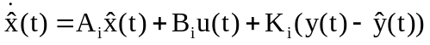
هنگاميکه متغيرهاي فازي به حالتهاي تخمين زده شده توسط رويتگر بستگي نداشته باشند, ديناميک کلي
رويتگر فازي به صورت زير قابل بيان است؛
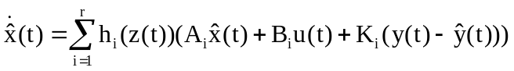 | (15)
قابل اثبات است که بهرههاي کنترلر فازی و رويتگر فازی به صور مجزا قابل تعيين هستند. اين نتيجه مشابه قانون معروف separation براي سيستمهاي خطي ميباشد. شکل (7) کنترلر و رويتگر طراحي شده براي سيستم آونگ وارون را نشان ميدهد.
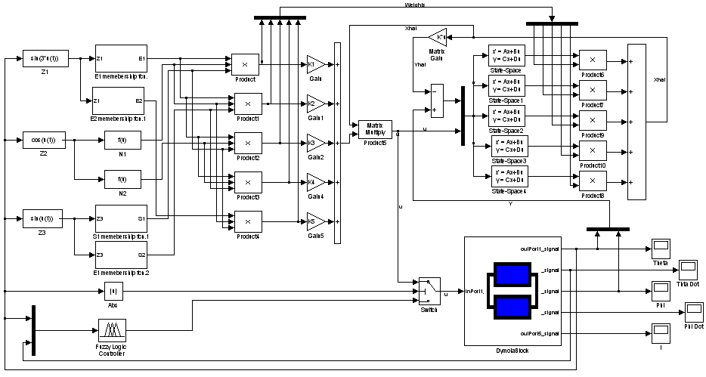
شکل (7): بلاک دياگرام کنترلر و رويتگر طراحي شده براي سيستم آونگ وارون
5-5 تحليل پايداري سيستم
در بخش قبل براي هر زير سيستم کنترلر پايدار و رويتگر مناسب طراحي گرديد. تئوري زير شرط کافي براي پايداري سيستم کلي را بيان ميکند.
تئوري[1] : نقطة تعادل سيستم کلي شامل کنترلر و رويتگر فازي پايدار مجانبي است اگر ماتريس مثبت معين P وجود داشته باشد که در LMI هاي زير صدق کند؛
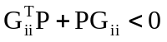 | (16)
 | (17)
در روابط بالا داريم؛
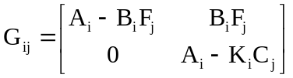 | (18)
براي سيستم آونگ وارون ماتريس مثبت معين P با استفاده از LMI toolbox نرم افزار MATLAB بدست آمده است.
6- بحث و نتيجهگيري
شکلهاي (8), (9) و (10) پاسخ سيستم حلقه بسته را در دو حالت شبيهسازي و تست عملي نشان ميدهد. در اين شکلها نتايج موفقيت آميزي در دو مرحلة swing up و پايدار سازي بوضوح قابل رويت است.
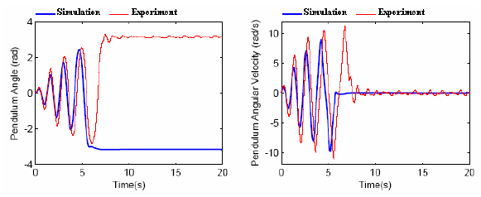
شکل (8) : نمودارهاي زاوية آونگ و سرعت زاويهاي آونگ بر حسب زمان
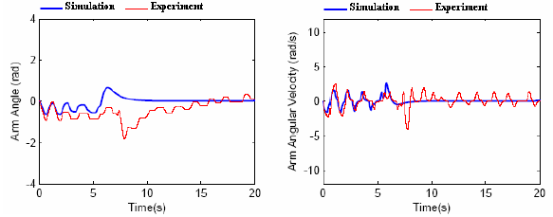
شکل (9) : نمودارهاي زاوية بازو و سرعت زاويهاي بازو بر حسب زمان
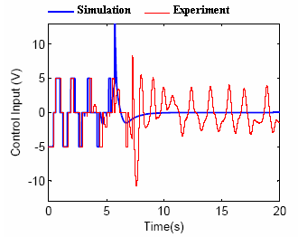
شکل (10) : نمودار ورودي کنترلي بر حسب زمان
اختلاف بين پاسخها به ويژه در قسمت آخر نمودارها به خاطر وجود عدم دقتهاي موجود در ساخت و همچنين فرضهاي ساده سازي مانند صرفنظر کردن از اصطکاک ها و لقي جعبه دنده موتور و همچنين تا حد کمي هم بخاطر ناديده گرفتن انعطاف پذيري رابطها و اتصالات ميباشد. بطور خلاصه شکلهاي (8), (9) و (10) موفقيت آميز بودن استراتژي کنترلي پياده سازي شده را نشان ميدهد.
مراجع
[1] K. Tanaka, H.O. Wang, “Fuzzy Control Systems Design and analysis: A linear Matrix Inequality Approach.”, Wiley (2001)

